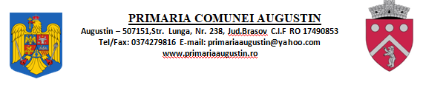
DISPOZIŢIA nr.79 din 11.07.2025

- privind acordarea indemnizaţiei lunare d-lui COVACI IOSUA-ANTONIO persoană cu handicap gravâ

Având în vedere referatul nr. 1734 din 11.07.2025, întocmit de compartimentul resurse umane, privind necesitatea acordării indemnizației conform Certificatul de încadrare în grad de handicap nr. 1898/15.04.2025, emis de către Comisia de evaluare a persoanelor adulte cu handicap cu termen de valabilitate PERMANENT si acordul nr.13238 din 24.04.2025, eliberat de DGASPC pentru primirea indemnizatiei lunare.
In conformitate cu prevederile:
- HG nr. 1506/2024 salariul minim brut pe ţară garantat în plată se majorează la 4050 lei.începând cu 01.01.2025.
Conform prevederilor art.42 și art.43, alin.1 din Legea nr.448/2006, privind protecţia şi promovarea drepturilor persoanelor cu handicap, cu modificările şi completările ulterioare.
În baza art. 196 alin (1) lit. b din O.U.G nr. 57/2019, privind Codul Administrativ.
Primarul Comunei Augustin, judeţul Braşov:

DISPUNE:

Art.1.Începând cu data de 01.07.2025, se acordă indemnizaţia lunară d-lui COVACI IOSUA-ANTONIO cu CNP 5070317080086, persopană cu handicap grav, în cuantum de 2575 lei, echivalent salariului net al asistentului personal gradația 0, stabilit potrivit prevederilor legale care reglementează nivelul de salarizare a personalului plătit din fonduri publice.
Art.2.Cu aducerea la îndeplinire a prezentei dispoziţii se încredinţează compartimentul financiar contabil, taxe, impozite, achiziţii publice din cadrul Primăriei Comunei Augustin.
Art.3. Prezenta dispoziţie se comunică în mod obligatoriu, prin intermediul secretarului general al comunei, în termenul prevăzut de lege, persoanei nominalizate la art.1, compartimentului Financiar-contabil, Instituției Prefectului judeţului Braşov şi se arhivează în dosarul profesional şi în dosarul de evidenţă al dispoziţiilor.

VICEPRIMAR VIZAT PENTRU LEGALITATE
Vajda Zoltan Secretar General al Comunei
Garcea Gheorghe Mircea

